NOM, Prénom : __________________________________________________ Date : ___________________________________

Evaluation Note : _____ / 20

La ville de Platées est l’alliée d’Athènes. Son régime est démocratique. Mais certains hommes puissants de la cité agissent en secret et demandent aux Thébains de venir renverser leur démocratie. Le complot échoue. Une seconde expédition thébaine est envoyée pour négocier la libération des leurs qui sont, pourtant, exécutés. Les Platéens ont jugé, en effet, particulièrement grave la trahison dont ils ont été victimes et ont même accusé la cité de Thèbes d’avoir passé alliance avec l’ennemi héréditaire de la Grèce : le Mède. Thèbes en appelle donc aux Lacédémoniens (les habitants de Sparte), ennemis intimes des Athéniens, pour qu’ils les vengent. Reste à faire entendre aux Spartiates que la reprise de la guerre contre Athènes serait juste…
[61] ᾿Τοὺς μὲν λόγους οὐκ ἂν ᾐτησάμεθα εἰπεῖν, εἰ καὶ αὐτοὶ βραχέως τὸἐρωτηθὲν ἀπεκρίναντο καὶ μὴ ἐπὶ ἡμᾶς τραπόμενοι κατηγορίαν ἐποιήσαντο καὶ περὶ αὑτῶν ἔξω τῶν προκειμένων καὶ ἅμα οὐδὲ ᾐτιαμένων πολλὴν τὴν ἀπολογίαν καὶ ἔπαινον ὧν οὐδεὶς ἐμέμψατο. νῦν δὲ πρὸς μὲν τὰ ἀντειπεῖν δεῖ, τῶν δὲ ἔλεγχονποιήσασθαι, ἵνα μήτε ἡ ἡμετέρα αὐτοὺς κακία ὠφελῇ μήτε ἡ τούτων δόξα, τὸ δ᾿ἀληθὲς περὶ ἀμφοτέρων ἀκούσαντες κρίνητε. | LXI. - "Nous n'aurions pas demandé _____________  __________________________, si les Platéens avaient répondu succinctement à la question posée, s'ils ne s'étaient pas tournés contre nous pour nous accuser et si, en dehors de la question, sur des points que l'on ne contestait pas et où ils n'encouraient aucun blâme, ils n'avaient pas présenté longuement leur défense et leur éloge. Nous voilà maintenant en devoir de leur répondre et de nous défendre, pour éviter qu'ils ne tirent parti de notre crime prétendu et de leur gloire. Quand vous aurez entendu la vérité sur ces deux points, vous jugerez en connaissance de cause.
᾿Ἡμεῖς δὲ αὐτοῖς διάφοροι ἐγενόμεθα πρῶτον ὅτι ἡμῶν κτισάντων Πλάταιανὕστερον τῆς ἄλλης Βοιωτίας καὶ ἄλλα χωρία μετ᾿ αὐτῆς, ἃ ξυμμείκτους ἀνθρώπουςἐξελάσαντες ἔσχομεν, οὐκ ἠξίουν οὗτοι, ὥσπερ ἐτάχθη τὸ πρῶτον, ἡγεμονεύεσθαι ὑφ᾿ ἡμῶν, ἔξω δὲ τῶν ἄλλων Βοιωτῶν παραβαίνοντες τὰ πάτρια, ἐπειδὴπροσηναγκάζοντο, προσεχώρησαν πρὸς Ἀθηναίους καὶ μετ᾿ αὐτῶν πολλὰ ἡμᾶςἔβλαπτον, ἀνθ᾿ ὧν καὶ ἀντέπασχον. | Nos premiers différends datent de l'époque où nous avons fondé Platée et quelques autres places ce fut là notre dernière fondation en Béotie ; nous chassâmes alors les populations mêlées qui habitaient ces villes et nous les occupâmes. Mais les Platéens ne voulurent pas, suivant les conventions primitives, reconnaître notre domination. Seuls de tous les Béotiens, ils violèrent les lois anciennes, qu'ils s'étaient engagés à respecter et passèrent au parti des Athéniens. Avec eux, ils nous ont fait bien du mal et à notre tour nous le leur avons fait payer.
[62] ᾿Ἐπειδὴ δὲ καὶ ὁ βάρβαρος ἦλθεν ἐπὶ τὴν Ἑλλάδα, φασὶ μόνοι Βοιωτῶν οὐμηδίσαι, καὶ τούτῳ μάλιστα αὐτοί τε ἀγάλλονται καὶ ἡμᾶς λοιδοροῦσιν. | LXII. - "Ils prétendent que, lorsque ______________ _________________________________________________, ils furent les seuls des Béotiens à ne pas médiser. Voilà ce dont ils s'enorgueillissent tout particulièrement et ce dont ils nous font grief.
ἡμεῖς δὲμηδίσαι μὲν αὐτοὺς οὔ φαμεν διότι οὐδ᾿ Ἀθηναίους, τῇ μέντοι αὐτῇ ἰδέᾳ ὕστερονἰόντων Ἀθηναίων ἐπὶ τοὺς Ἕλληνας μόνους αὖ Βοιωτῶν ἀττικίσαι. καίτοι σκέψασθεἐν οἵῳ εἴδει ἑκάτεροι ἡμῶν τοῦτο ἔπραξαν. | Or nous prétendons que, s'ils n'ont pas suivi le parti des Mèdes, c'est parce que les Athéniens ne l'ont pas fait. De même, plus tard, quand les Athéniens menaçaient les Grecs, ils ont été les seuls des Béotiens à suivre le parti d'Athènes. Pourtant songez à la situation respective des deux peuples, quand ces événements se produisirent.
ἡμῖν μὲν γὰρ ἡ πόλις τότε ἐτύγχανεν οὔτεκατ᾿ ὀλιγαρχίαν ἰσόνομον πολιτεύουσα οὔτε κατὰ δημοκρατίαν· ὅπερ δέ ἐστι νόμοις μὲν καὶ τῷ σωφρονεστάτῳ ἐναντιώτατον, ἐγγυτάτω δὲ τυράννου, δυναστεία ὀλίγωνἀνδρῶν εἶχε τὰ πράγματα. καὶ οὗτοι ἰδίας δυνάμεις ἐλπίσαντες ἔτι μᾶλλον σχήσειν εἰ τὰ τοῦ Μήδου κρατήσειε, κατέχοντες ἰσχύι τὸ πλῆθος ἐπηγάγοντο αὐτόν· καὶ ἡξύμπασα πόλις οὐκ αὐτοκράτωρ οὖσα ἑαυτῆς τοῦτ᾿ ἔπραξεν, οὐδ᾿ ἄξιον αὐτῇὀνειδίσαι ὧν μὴ μετὰ νόμων ἥμαρτεν. | _________________________________________________ _________________________________________________ _________________________________________________ _________________________________________________  _________________________________________________, Elle présentait la forme de gouvernement la plus illégale, la plus contraire à un sage équilibre, la plus voisine de la tyrannie : une minorité toute-puissante la dirigeait. Ce parti compta sur la victoire des Mèdes pour fortifier davantage encore sa domination particulière ; il contint le peuple de force et fit appel au Barbare. La cité dans son ensemble, qui ne pouvait disposer d'elle-même, suivit cette faction. Aussi n'est-il pas équitable de lui reprocher comme une faute un acte que les lois n'ont pas sanctionné.
ἐπειδὴ γοῦν ὅ τε Μῆδος ἀπῆλθε καὶ τοὺς νόμους ἔλαβε, σκέψασθαι χρή, Ἀθηναίων ὕστερον ἐπιόντων τήν τε ἄλλην Ἑλλάδα καὶ τὴν ἡμετέραν χώραν πειρωμένων ὑφ᾿ αὑτοῖς ποιεῖσθαι καὶ κατὰ στάσιν ἤδη ἐχόντωναὐτῆς τὰ πολλά, εἰ μαχόμενοι ἐν Κορωνείᾳ καὶ νικήσαντες αὐτοὺς ἠλευθερώσαμεντὴν Βοιωτίαν καὶ τοὺς ἄλλους νῦν προθύμως ξυνελευθεροῦμεν, ἵππους τε παρέχοντες καὶ παρασκευὴν ὅσην οὐκ ἄλλοι τῶν ξυμμάχων. | Mais après le départ des Mèdes, la loi nous gouverna à nouveau. Plus tard, quand les Athéniens marchèrent contre la Grèce, tentèrent de soumettre le pays et notre territoire avec lui et profitèrent de nos divisions pour en occuper une bonne part, considérez qu'en les combattant et en remportant la victoire à Korônée, nous avons délivré la Béotie ; maintenant encore nous coopérons avec zèle à la libération des autres Grecs, en fournissant de la cavalerie et un matériel plus important que tous les autres alliés.
I. Traduisez les passages en gras, soulignés, pour compléter la proposition de traduction de Jean Voilquin (date non précisée) :
Respectez la syntaxe grecque, tout comme la syntaxe française. Faites donc des choix judicieux, tant du point de vue grammatical que du point de vue lexical. Vos trouvailles seront bonifiées. _______ / 8 pts
Vocabulaire :

- « εἰπεῖν » vient de :
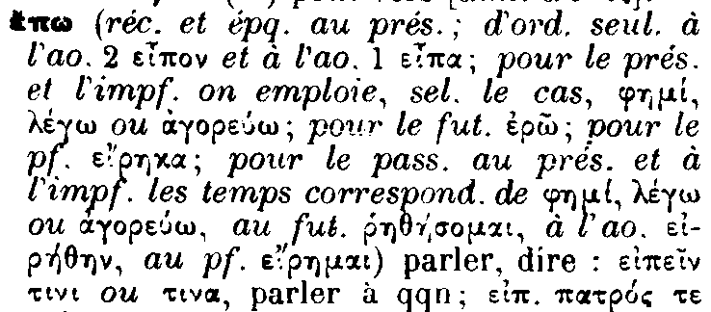
- « ἦλθεν » vient de :
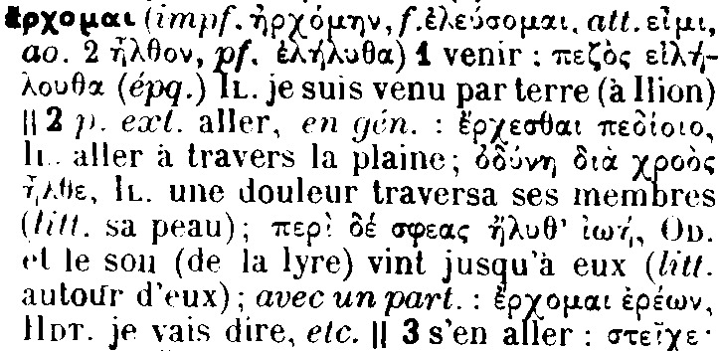
- « ἐπὶ » + accusatif = sur ; contre
- traduire « ἡμῖν » par « Notre » ; ce mot est lié à « ἡ πόλις »
- τότε : alors
- ἐτύγχανεν… ἰσόνομον πολιτεύουσα : se trouvait gouvernée de façon égalitaire
- οὔτε… οὔτε : ni… ni
- κατὰ + accusatif : selon

II. Questions :
1. Grammaire : à quel temps la plupart des verbes sont-ils ? Voyez ceux que vous avez traduits. Expliquez le choix de ce temps fait par l’auteur, dans les circonstances du discours (qui parle ? à qui ? de quoi ?). _______ / 4 pts
____________________________________________________________________________________________________________________________________________________________________________________________________________________________________
____________________________________________________________________________________________________________________________________________________________________________________________________________________________________
2. Analyse littéraire : qu’est-ce qui fait de ce discours un discours argumentatif violent ? _______ / 7 pts
a. Citez un groupe nominal grec signifiant qu’il s’agit d’un discours :
__________________________________________________________________________________________________________________b. Citez des mots qui l’organisent comme une argumentation – donc une confrontation et une succession d’idées :
__________________________________________________________________________________________________________________
__________________________________________________________________________________________________________________c. Qu’est-ce qui fait que ce discours est violent ? Voyez ce que les Thébains pensent des Platéens.
______________________________________________________________________________________________________________________________________________________________________________________________________________________________________________________________________________________________________________________________________________________

